第五章 物体的运动
第四节 运动的相对性
课前预习
1.在物理学中，我们把 的过程叫做机械运动.
2.人们要判断一个物体是运动还是静止，必须先选取一个物体作为标准，这个被选作为标准的物体叫做 .
3.宇宙中一切物体都 着，绝对 的物体不存在.我们平时看到的运动和静止都是相对的，都是相对所选的 而言的.描述同一物体的运动状态时，所选择的 不同，运动状态就有可能 、
随堂练习
知识点一 机械运动
1.下列情况不属于机械运动的是( )
A.小鸟在空中飞行 B.河水流动
C.水凝固成冰 D.雨滴下落
2.如图所示的四个实例，甲：正在飞奔追赶猎物的猎豹；乙：天空中下落的流星；丙：爷爷骑自行车上街；丁：月亮每天都在绕地球转动.总结这四个实例，它们共同的规律：位置 (选填“发生”或“没有”)改变，都是 运动.
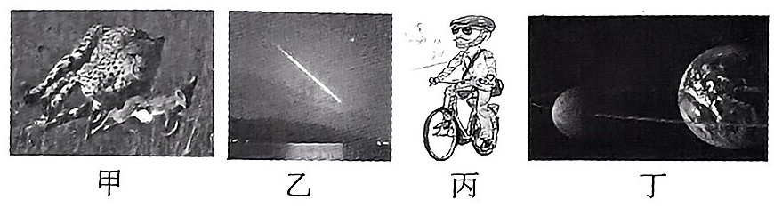
知识点二 参照物的选择
3.下面关于参照物的说法中正确的是( )
A.只有不动的物体才能作为参照物
B.高速行驶的汽车不能作为参照物
C.参照物可以任意选择
D.为研究对象选择参照物，无论是运动还是静止，所得结论都是一样的
4.“五一”期间，小明和爸爸第一次乘坐如图所示动车.小明在行驶的动车上透过窗户看到路旁的风景树疾速向车后退去.这是因为小明所选的参照物是( )
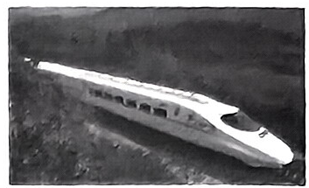
A.路旁风景树 B.路旁的房子
C.小明乘坐的动车 D.铁轨
知识点三 运动和静止的相对性
5.如图所示，飞机空中加油时，受油机与加油机以同样速度向同一方向水平飞行，下列说法正确的是( )
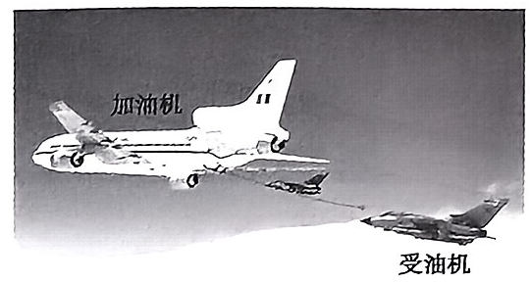
A.选地面为参照物，受油机是静止的
B.选地面为参照物，加油机是静止的
C.选加油机为参照物，受油机是运动的
D.选受油机为参照物，加油机是静止的
6.拖车拉着一辆汽车向前行驶，以拖车为参照物，汽车是 的，以汽车为参照物，路旁的树木是 的.(均选填“运动”或“静止”)
课后巩固
1.古诗词《浪淘沙》中写道：“满眼风光多闪烁，看山恰似走来迎。”诗人描述“山是运动的”是选用哪个物体作为参照物( )
A.船 B.山 C.河岸 D.树木
2.我国已成功实现三次载人航天飞行，在飞船发射升空阶段航天员被固定在座舱内。选取下面哪个物体作为参照物时，航天员在此阶段是静止的( )
A.飞船的座舱 B.天空中的云朵
C.地面上的发射架 D.太平洋上跟踪监测的测量船
3.地球同步通信卫星绕地球一周所用的时间，跟地球自转一周的时间相同，下列说法正确的是( )
A.以地球为参照物，卫星是静止的 B.以太阳为参照物，卫星是静止的
C.以地球为参照物，卫星是运动的 D.以地球上的树木为参照物，卫星是运动的
4.关于运动和静止，下列说法正确的是( )
A.加油机在空中给受油机加油时，它们是相对运动的
B.卡车和联合收割机收割庄稼时，它们是相对运动的
C.两辆赛车在赛道上行驶时，它们是相对静止的
D.“天宫一号”与“神舟十号”对接成功时，它们是相对静止的
5.(长沙中考)长沙市万家丽塔快速高架桥建成后，极大地方便了市民南北向的通行，一辆汽车正在高架桥上向北行驶，则( )
A.以该汽车为参照物，司机是运动的 B.以高架桥为参照物，该汽车是静止的
C.以桥上路灯为参照物，该司机向南运动 D.以该司机为参照物，桥上路灯是运动的
6.某人坐在匀速向西行驶的列车中，以列车车厢为参照物，他是 (选填“运动”或“静止”)的；此人看到路边的房屋向 运动.
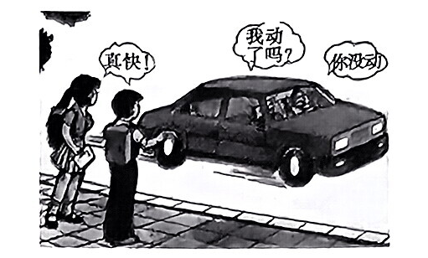
7.放学路上，小明和小红沿人行道步行，一辆汽车从身旁疾驰而过，如图所示，坐在司机身旁的乘客问：“我动了吗?”司机说：“你没动.”司机是选择了 为参照物；小红说“真快”是选择了 为参照物，这说明物体的运动情况与所选取的 有关.
能力提升
8.机场周围不允许有鸟类飞行，以免撞毁飞机.这是因为( )
A.以地面为参照物，鸟的速度很大
B.以机场内步行的人为参照物，鸟的速度很大
C.以停在机场的飞机为参照物，鸟的速度很大
D.以正在飞行的飞机为参照物，鸟的速度很大
9.(南京中考)下列语句中加点部分描绘的运动情景，选取山为参照物的是( )
A.两岸青山相对出，孤帆一片日边来 B.小小竹排江中游，巍巍青山两岸走
C.满眼风波多闪烁，看山恰似走来迎 D.两岸猿声啼不住，轻舟已过万重山
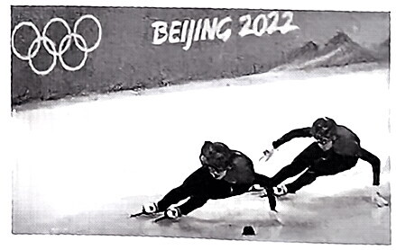
10.北京2022年冬奥会中国首金：短道速滑混合接力获得接力赛金牌，短道速滑是非常惊险的运动，每一个弯道和交接都会出现精彩的戏剧性的变化，混合接力比拼除了速度、战术，更多的是团队合作.其中交接过程是合作技能的体现之一，一名运动员在外围赛道加速比拼，另一名等待接力的运动员则需要在内圈 运动，以达到 状态，才能顺利交接.
参考答案
课前预习
1.一个物体相对于另一个物体位置改变 2.参照物
3.运动 静止 参照物 参照物 不同
随堂练习
1. C 2.发生 机械 3. C 4. C
5. D 6.静止 运动
课后巩固
1. A 2. A 4. D 5. D
6.静止 东 7.汽车 地面 参照物
8. D 9. D 10.加速 相对静止

